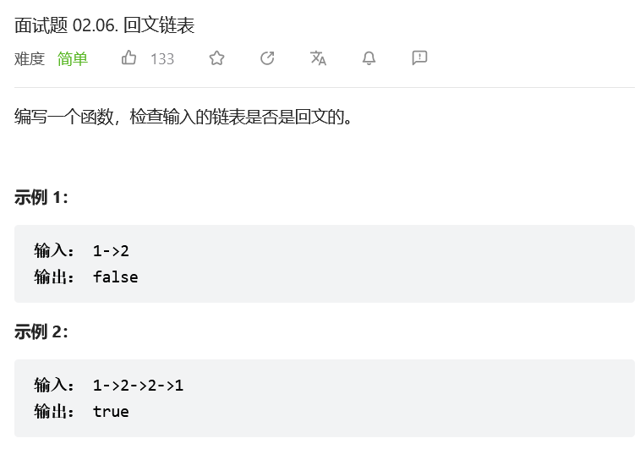
方法一:遍历，利用列表判断
# Definition for singly-linked list.
# class ListNode:
# def __init__(self, x):
# self.val = x
# self.next = None
class Solution:
def isPalindrome(self, head: ListNode) -> bool:
arr = []
while head:
arr.append(head.val)
head = head.next
return arr == arr[::-1]
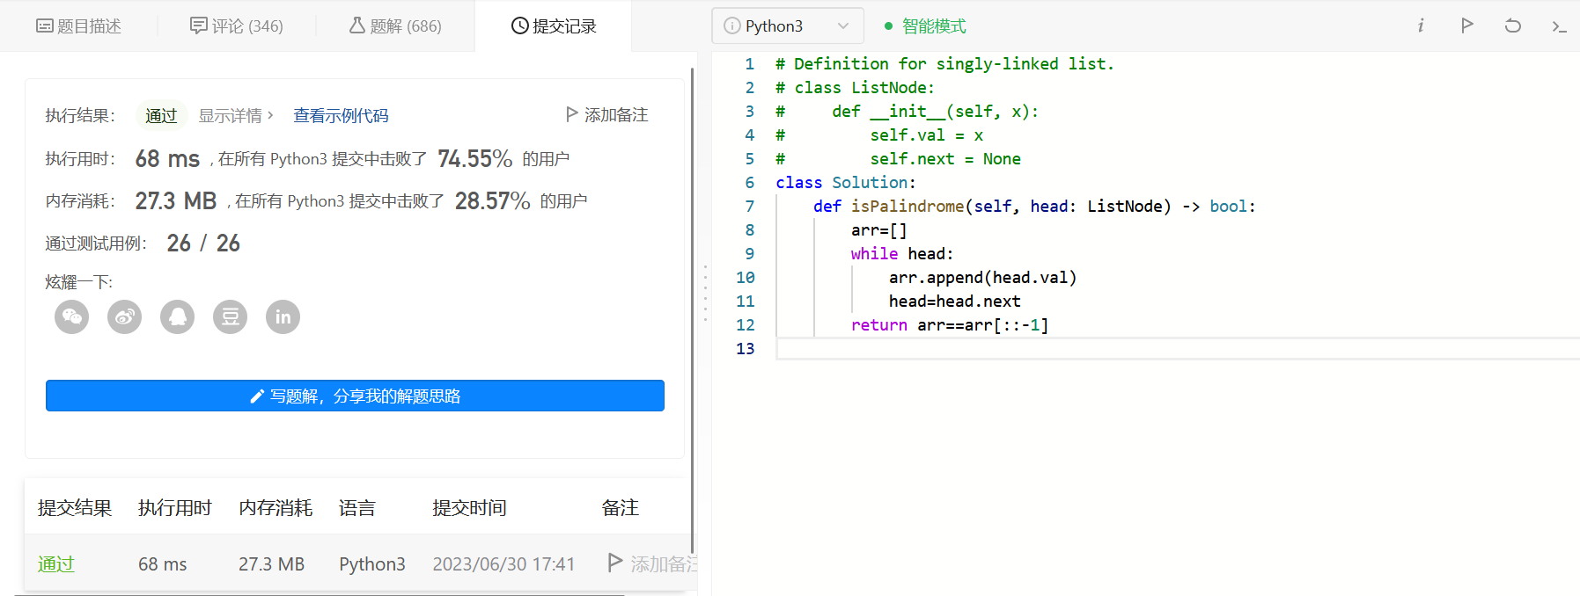
方法二:整个流程可以分为以下五个步骤：
找到前半部分链表的尾节点。
反转后半部分链表。
判断是否回文。
恢复链表。
返回结果。
执行步骤一，我们可以计算链表节点的数量，然后遍历链表找到前半部分的尾节点。
我们也可以使用快慢指针在一次遍历中找到：慢指针一次走一步，快指针一次走两步，快慢指针同时出发。当快指针移动到链表的末尾时，慢指针恰好到链表的中间。通过慢指针将链表分为两部分。
若链表有奇数个节点，则中间的节点应该看作是前半部分。
步骤二可以使用「206. 反转链表」问题中的解决方法来反转链表的后半部分。
步骤三比较两个部分的值，当后半部分到达末尾则比较完成，可以忽略计数情况中的中间节点。
步骤四与步骤二使用的函数相同，再反转一次恢复链表本身。

快慢指针遍历到链表中间，快指针走两步、慢指针走一步，最后慢指针的位置就是链表中间
从中间开始反转链表后半段
从原链表头和反转后的链表头开始比较 value

# Definition for singly-linked list.
# class ListNode(object):
# def __init__(self, x):
# self.val = x
# self.next = None

class Solution(object):
def isPalindrome(self, head):
"""
:type head: ListNode
:rtype: bool
"""
if not head: return True
slow = head
fast = head

# slow 遍历到中间，最后 slow 停的位置是 n/2+1
while fast and fast.next:
slow = slow.next
fast = fast.next.next

# 然后从 slow 开始反转链表
# 如果是奇数，多出来的一个节点不用管了
pre = slow
while slow and slow.next:
tmp = slow.next.next
slow.next.next = pre
pre = slow.next
slow.next = tmp

# 反转后的头结点是 pre，从 pre 和 head 开始比较 val
while head and pre:
if head.val != pre.val:
return False
head = head.next
pre = pre.next

return True
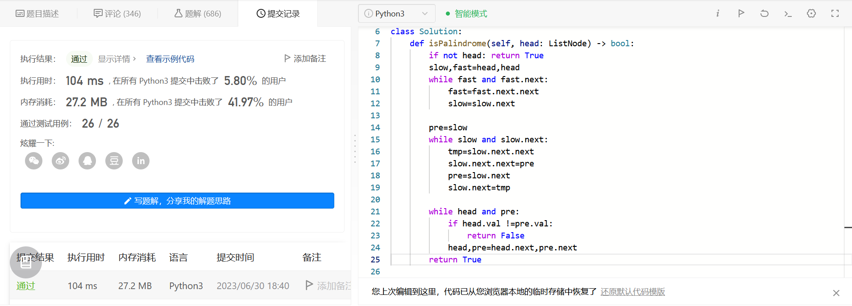

方法三:1 递归记录正向遍历和反向遍历的结果
2 比较两种结果即可
# Definition for singly-linked list.
# class ListNode:
# def __init__(self, x):
# self.val = x
# self.next = None
class Solution:
def isPalindrome(self, head: ListNode) -> bool:

forward = []
back = []
def recurr(head):
if not head:
return

forward.append(head.val)
recurr(head.next)
back.append(head.val)

recurr(head)
# print(forward,back)

if forward == back:
return True
return False
